## ヘルプ画面の編集

|  |  |  |  |  |  |
| --- | --- | --- | --- | --- | --- |
| 機能 | 般 | シ | 設 | 経 | W |
| (1)ヘルプの参照 | ○ | ○ | ○ | ○ | ○ |
| (2)ヘルプの編集 | × | ○ | ○ | × | × |

(1)ヘルプの参照

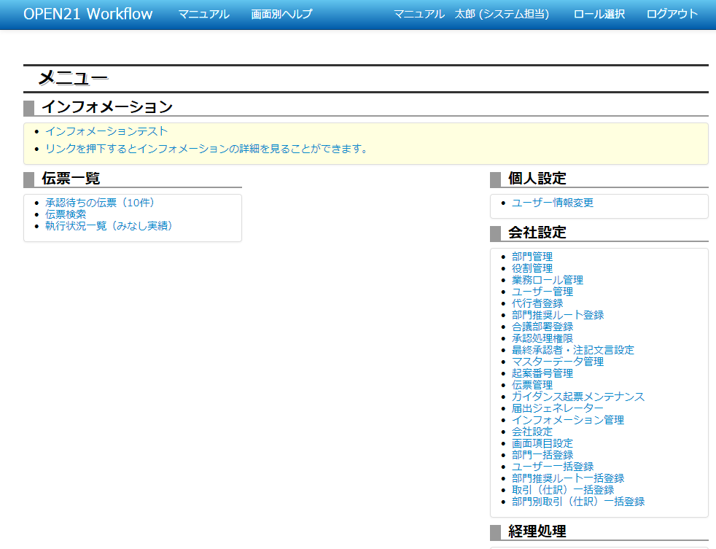

①ヘッダー部の「画面別ヘルプ」リンクを押してください。

ヘルプが未登録の画面の場合、リンクは表示されません。

ヘルプの編集権限があれば、ヘルプが未登録でもリンクは表示されます。

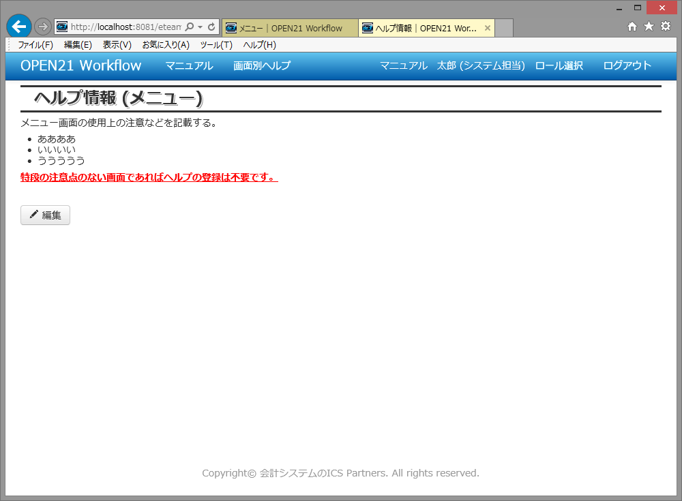

②その画面のヘルプ情報が表示されます。

③ヘルプの編集権限があれば、編集ボタンが表示されます。

→(2)ヘルプの編集へ

(2)ヘルプの編集

→(1)ヘルプの参照から

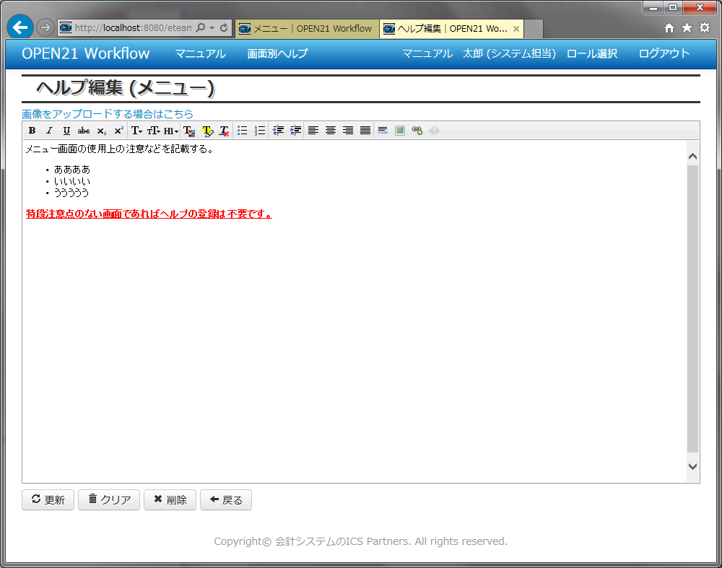

①ヘルプの内容を編集してください。

②「更新」ボタンを押すと、編集内容が反映されます。

③「削除」ボタンを押すと、該当画面のヘルプが削除されます。

ヘルプを削除すると、一般ユーザーが該当画面を開いた時に、ヘッダーの「画面ヘルプ」リンクが表示されなくなります。

④「画像をアップロードする場合はこちら」リンクをクリックすると、画像アップロード画面を別タブで開きます。

→「3.8 画像アップロード」へ